
ผลการดำเนินงานของ กต.ตร.
สถานีตำรวจภูธรห้วยโป่ง
เมื่อวันพฤหัสบดีที่ ๖ ก.พ. ๒๕๖๘ เวลา ๑๐.๐๐ น. นางสาวอุไรวัลย์ เกื้อสุข คณะกรรมการ กต.ตร.สภ.ห้วยโป่ง ได้สนับสนุนข้าวสารหอมมะลิ จำนวน ๓๐ กิโลกรัม ให้กับทาง สภ.ห้วยโป่ง เพื่อใช้เป็นวัตถุดิบในการประกอบอาหารตามโครงการอาหารกลางวัน เพื่อเป็นสวัสดิการและแบ่งเบาภาระค่าใช้จ่ายให้กับข้าราชการตำรวจในสังกัด
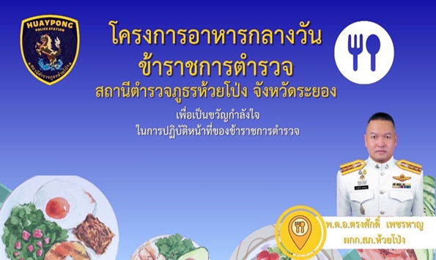

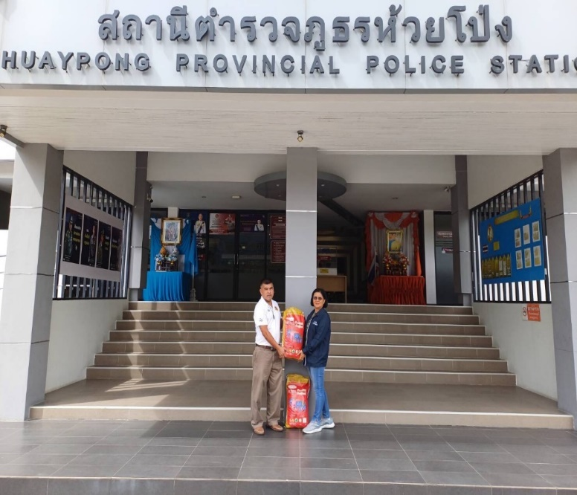
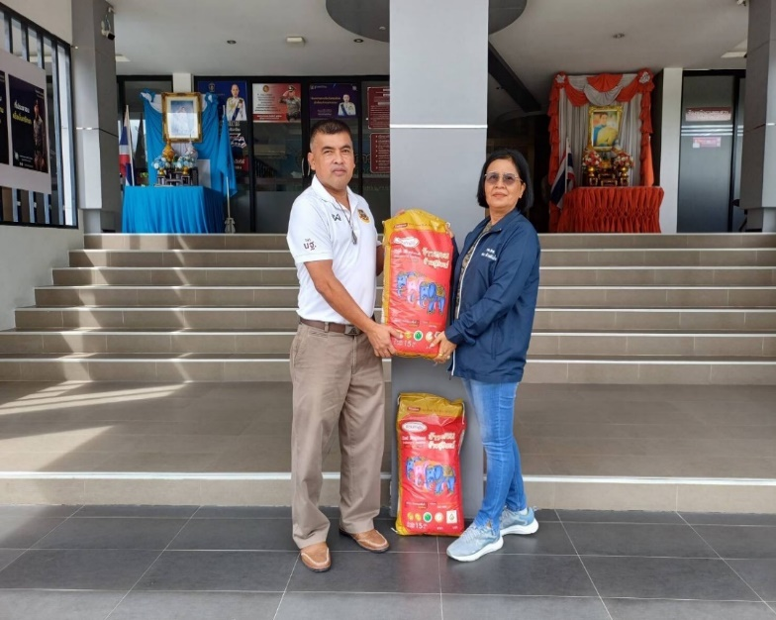

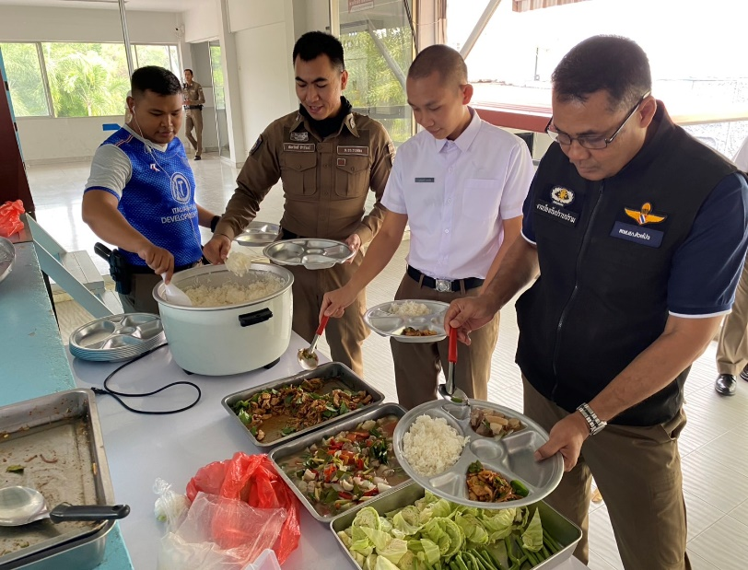
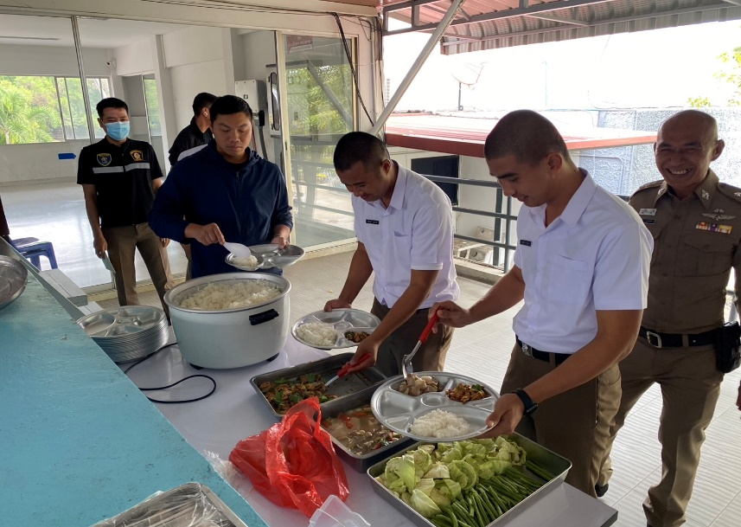

ผลการดำเนินงานของ กต.ตร.
สถานีตำรวจภูธรห้วยโป่ง
เมื่อวันจันทร์ที่ ๑๗ ก.พ. ๒๕๖๘ เวลา ๑๑.๐๐ น. พ.ต.ท.วัชรพล ไวยสุศรี รอง ผกก.ป.สภ.ห้วยโป่ง เป็นตัวแทน คณะกรรมการ กต.ตร.สภ.ห้วยโป่ง รับมอบของรางวัล เพื่อใช้ในการจัดแข่งขันกอล์ฟการกุศล กต.ตร.สภ.ห้วยโป่ง ประจำปี ๒๕๖๘

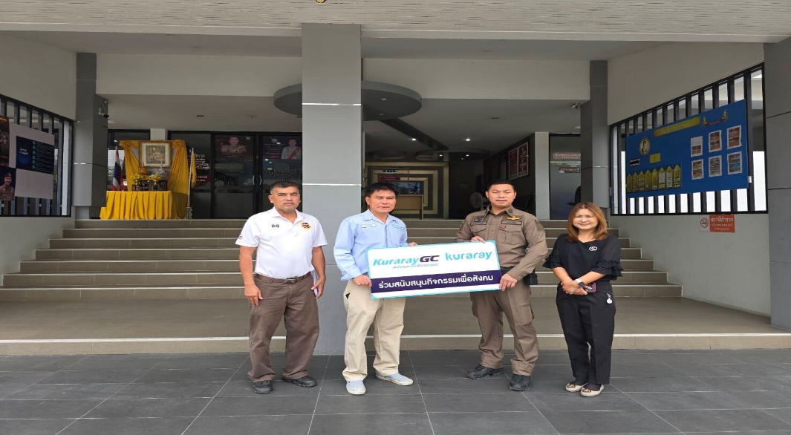

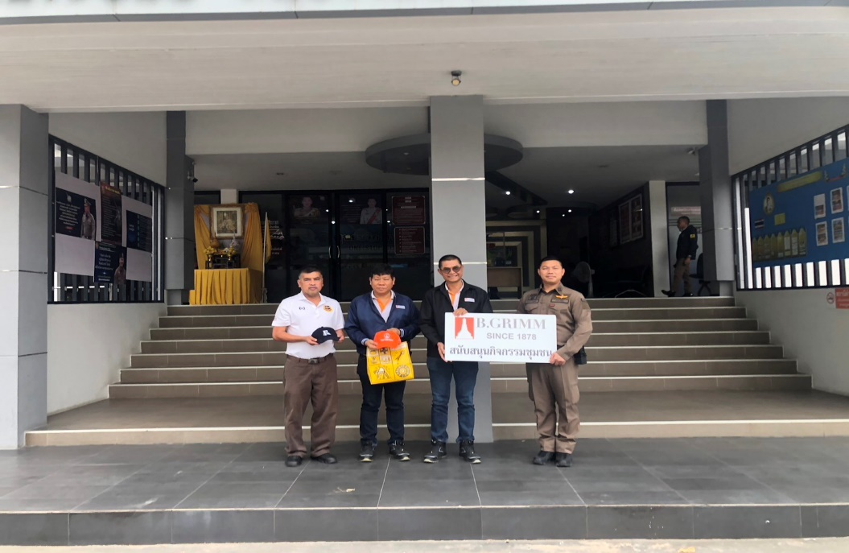

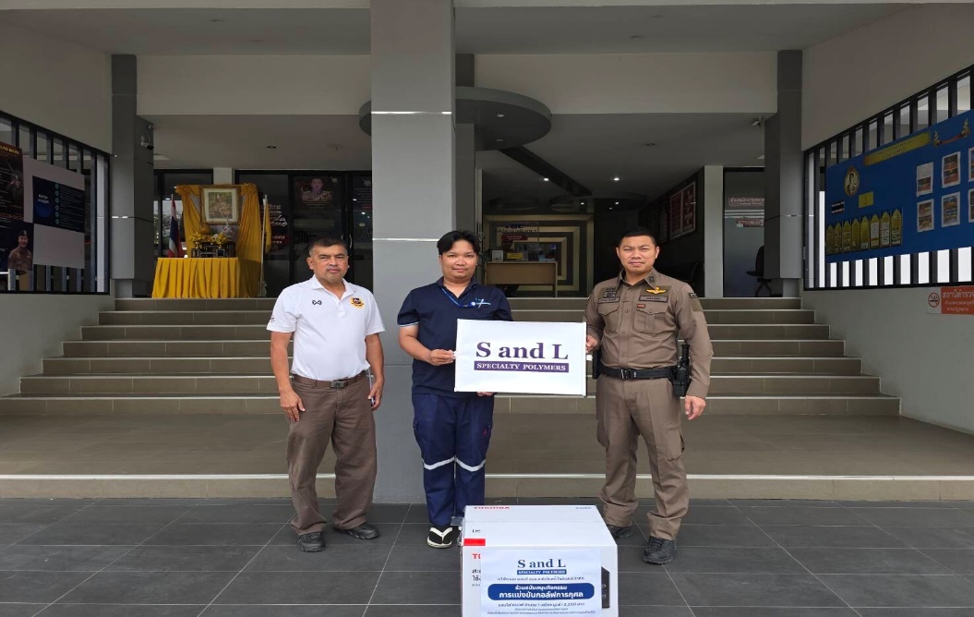

ผลการดำเนินงานของ กต.ตร.
สถานีตำรวจภูธรห้วยโป่ง
เมื่อวันพฤหัสบดีที่ ๒๐ ก.พ. ๒๕๖๘ เวลา ๑๓.๓๐ - ๑๖.๐๐ น. คณะกรรมากร กต.ตร.สภ.ห้วยโป่ง และเจ้าหน้าที่ตำรวจ สภ.ห้วยโป่ง เจ้าหน้าที่สาธารณสุขเทศบาลเมืองมาบตาพุด เจ้าหน้าที่สาธารณสุขจังหวัดระยอง และเจ้าหน้าที่กรมการปกครองจังหวัดระยอง ร่วมกันปฏิบัติการตรวจคัดกรอง X-RAY ในพื้นที่ ตรวจหาสารเสพติด สถานที่คุ้มครองสวัสดิภาพเด็กจังหวัดระยอง ผลการตรวจ ไม่พบสารเสพติด
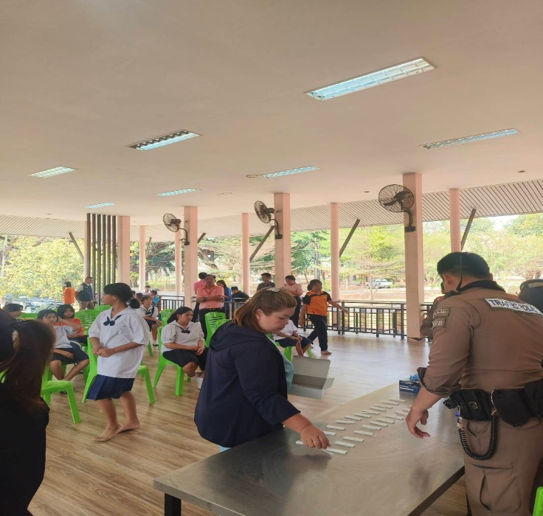
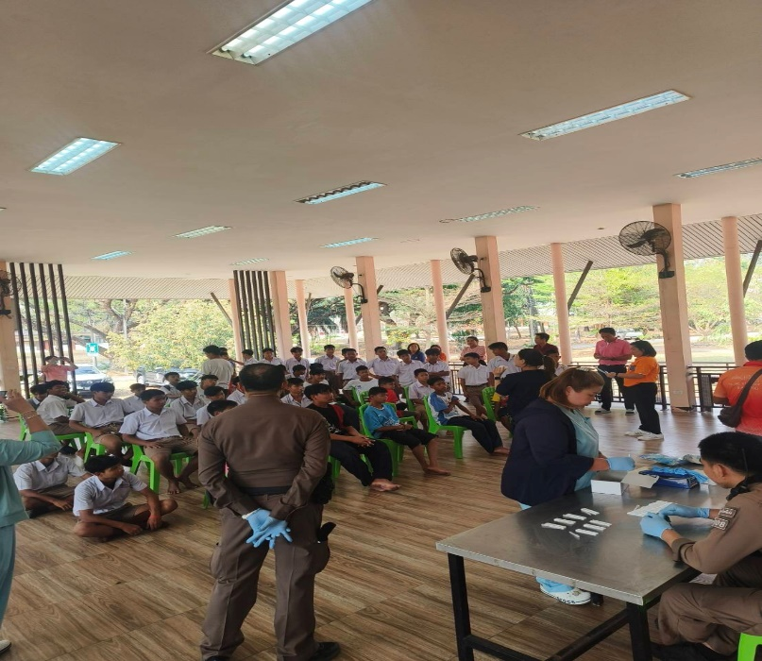

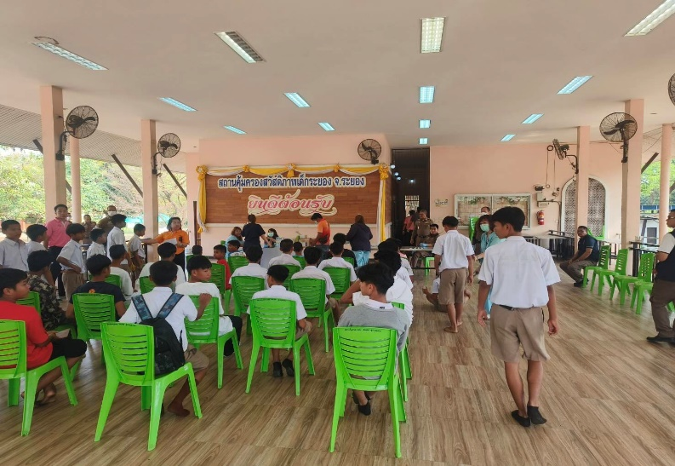
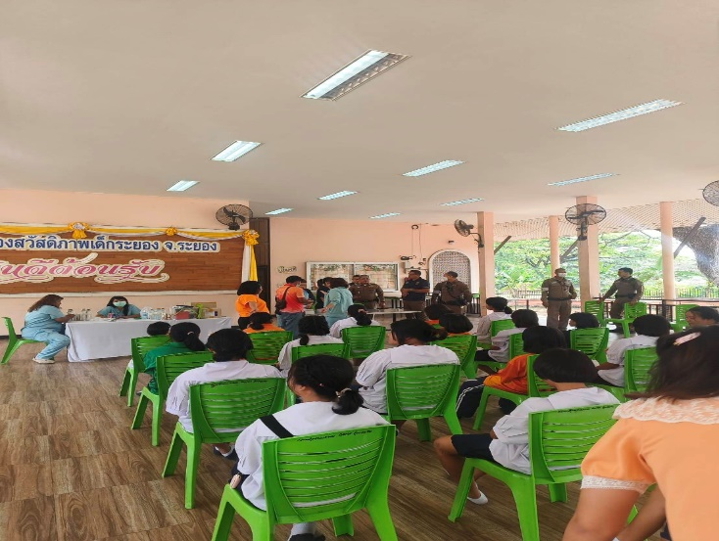

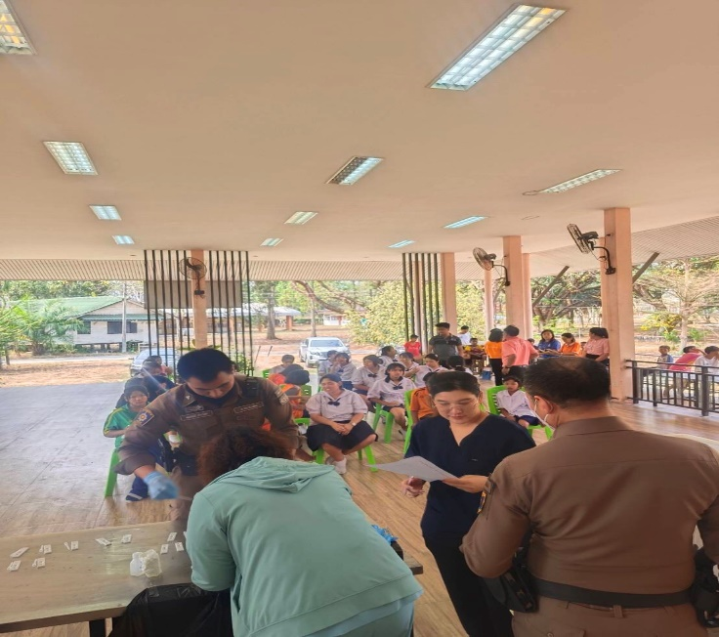
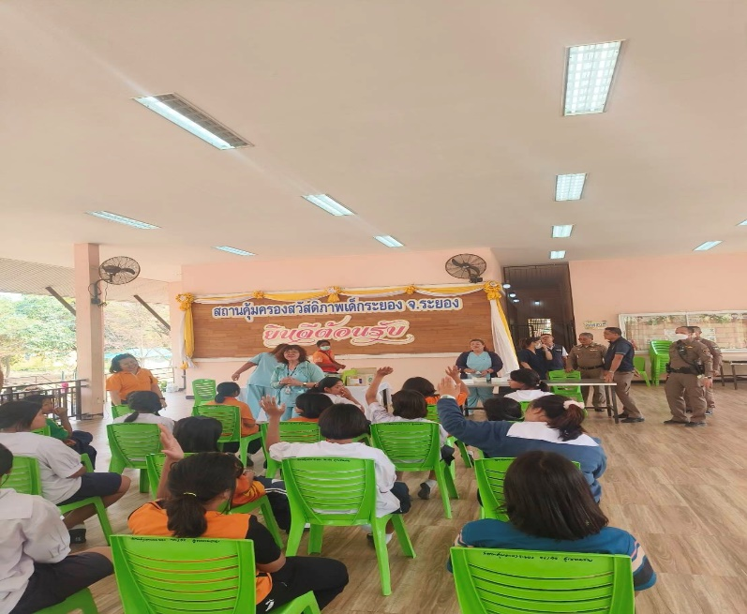

ผลการดำเนินงานของ กต.ตร.
สถานีตำรวจภูธรห้วยโป่ง
เมื่อวันจันทร์ที่ ๒๕ ก.พ. ๒๕๖๘ เวลา ๐๙.๓๐ - ๑๖.๐๐ น. นายนิพัฒน์ พันธุศักดิ์ คณะกรรมากร กต.ตร.สภ.ห้วยโป่ง ได้นำพนักงานบริษัท ถาวรวิศวโยธา 2544 จำกัด มาดำเนินการปรับปรุงพื้นที่จอดรถของกลาง ของ สภ.ห้วยโป่ง โดยทำการเทปูนซีเมนต์ที่พื้นบริเวณดังกล่าว เพื่อให้เกิดความเป็นระเบียบเรียบร้อยและมั่นคงแข็งแรง
